 | МИНИСТЕРСТВО НАУКИ И ВЫСШЕГО ОБРАЗОВАНИЯ  РОССИЙСКОЙ ФЕДЕРАЦИИ  ФЕДЕРАЛЬНОЕ ГОСУДАРСТВЕННОЕ БЮДЖЕТНОЕ ОБРАЗОВАТЕЛЬНОЕ УЧРЕЖДЕНИЕ ВЫСШЕГО ОБРАЗОВАНИЯ  «МОСКОВСКИЙ АВИАЦИОННЫЙ ИНСТИТУТ  (НАЦИОНАЛЬНЫЙ ИССЛЕДОВАТЕЛЬСКИЙ УНИВЕРСИТЕТ)»

Институт № 3 «Системы управления, информатика и электроэнергетика»
Кафедра 304 «Вычислительные машины, системы и сети»

Лабораторная работа № 1
по дисциплине «Алгоритмы и обработка данных»
на тему «Алгоритмы поиска»

Выполнил
студенты группы М3О-225БВ-24
Егоров А.В.

Приняли
доцент кафедры 304 Дмитриева Е.А.
Москва
2025
Содержание:
Постановка задачи 3

Постановка задачи
Цель работы: изучить основные принципы работы алгоритмов поиска, исследовать их свойства:
- алгоритм BLS (Better_Linear_Search);
- алгоритм SLS (Sentinel_ Linear_Search);
- алгоритм OAS (Ordered_Array_Search);
- алгоритм ВS ( Binary Search).

Задание
Для алгоритмов BLS и SLS в качестве входного массива использовать одну и ту же последовательность значений (вычисление значений с помощью функции rand( )).
Для алгоритмов OAS и ВS – массив предварительно отсортировать по возрастанию.

Оценить длительность поиска для различных значений размеров последовательностей (начиная с 50000 до 300000 элементов массива, провести измерения не менее, чем для 6 разных размерностей).

Для каждой размерности рассматриваются случаи нахождения ключа поиска в начале, в середине и случай отсутствия ключа в массиве.

Для алгоритмов кроме подсчета времени поиска, требуется определить сколько раз выполняются операции сравнения:
- сравнение ключа с элементом массива (counter1),
- сравнение i < n (i - индекс элемента массива в цикле, n - предельное значение размера массива(counter2).

Все результаты оформить в виде таблиц и графиков.
На графиках, для трех разных вариантов поиска ключа (в начале, середине и отсутствия ключа в массиве) - только временные характеристики поиска.

Отчет по лабораторной работе должен содержать:
- задание;
- структурные схемы алгоритмов поиска;
- код;
- результаты работы и результаты анализа – в виде таблиц, графиков;
- выводы об эффективности того или иного алгоритма поиска.
Оценка временных характеристик алгоритмов:

В зависимости от того в какой программной среде выполняется работа и на каком компьютере, иногда необходимо использовать для подсчета времени (в микросекундах) специальную библиотеку <chrono>.
#include<chrono>
// подключение библиотеки для вычисления времени работы алгоритмов
. . .
auto begin = std::chrono::steady_clock::now();
// получаем время перед началом формирования последовательности
...
auto end = std::chrono::steady_clock::now();
// получаем время по окончанию формирования последовательности

auto elapsed_ms = std::chrono::duration_cast<std::chrono::microseconds>(end - begin); //получаем время работы в микросекундах

std::cout << "Время работы алгоритма по формированию последовательности: " << elapsed_ms.count() << " (мкС)" << std::endl; // вывод времени работы

Структурные схемы
Код
#include <chrono> // Для измерения времени
#include <cstdlib> // Для rand() и srand()
#include <ctime> // Для time()
#include <iomanip> // Для форматированного вывода std::setw
#include <iostream>
#include <string> // Для std::string в названии сценария

// Структура для хранения результатов работы алгоритма (без изменений)
struct SearchResult {
int index;
long long time_microseconds;
long long counter1; // Сравнение ключа с элементом массива
long long counter2; // Сравнение индекса (i < n)
};

// Вспомогательная функция для слияния двух отсортированных подмассивов
void merge(int *arr, int left, int mid, int right) {
int n1 = mid - left + 1;
int n2 = right - mid;

// Создаем временные массивы
int *L = new int[n1];
int *R = new int[n2];

// Копируем данные во временные массивы
for (int i = 0; i < n1; i++)
L[i] = arr[left + i];
for (int j = 0; j < n2; j++)
R[j] = arr[mid + 1 + j];

// Сливаем временные массивы обратно в arr[left..right]
int i = 0; // Индекс первого подмассива
int j = 0; // Индекс второго подмассива
int k = left; // Индекс объединенного подмассива
while (i < n1 && j < n2) {
if (L[i] <= R[j]) {
arr[k] = L[i];
i++;
} else {
arr[k] = R[j];
j++;
}
k++;
}

// Копируем оставшиеся элементы L[], если они есть
while (i < n1) {
arr[k] = L[i];
i++;
k++;
}

// Копируем оставшиеся элементы R[], если они есть
while (j < n2) {
arr[k] = R[j];
j++;
k++;
}

delete[] L;
delete[] R;
}

// Основная функция Сортировки слиянием (Merge Sort)
void mergeSort(int *arr, int left, int right) {
if (left >= right) {
return; // Базовый случай рекурсии
}
int mid = left + (right - left) / 2;
mergeSort(arr, left, mid);
mergeSort(arr, mid + 1, right);
merge(arr, left, mid, right);
}

// --- АЛГОРИТМЫ ПОИСКА ---

SearchResult BLS(const int *arr, int n, int key) {
long long c1 = 0, c2 = 0;
auto begin = std::chrono::steady_clock::now();
for (int i = 0; i < n; ++i) {
c2++;
c1++;
if (arr[i] == key) {
auto end = std::chrono::steady_clock::now();
return {i,
std::chrono::duration_cast<std::chrono::microseconds>(end - begin)
.count(),
c1, c2};
}
}
auto end = std::chrono::steady_clock::now();
return {-1,
std::chrono::duration_cast<std::chrono::microseconds>(end - begin)
.count(),
c1, c2};
}

SearchResult SLS(int *arr, int n, int key) {
long long c1 = 0, c2 = 0;
if (n == 0)
return {-1, 0, 0, 0};
auto begin = std::chrono::steady_clock::now();
int last = arr[n - 1];
c1++;
if (last == key) {
auto end = std::chrono::steady_clock::now();
return {n - 1,
std::chrono::duration_cast<std::chrono::microseconds>(end - begin)
.count(),
c1, c2};
}
arr[n - 1] = key;
int i = 0;
while (arr[i] != key) {
c1++;
i++;
}
c1++;
arr[n - 1] = last;
auto end = std::chrono::steady_clock::now();
c2++;
if (i < n - 1) {
return {i,
std::chrono::duration_cast<std::chrono::microseconds>(end - begin)
.count(),
c1, c2};
} else {
return {-1,
std::chrono::duration_cast<std::chrono::microseconds>(end - begin)
.count(),
c1, c2};
}
}

SearchResult OAS(const int *arr, int n, int key) {
long long c1 = 0, c2 = 0;
auto begin = std::chrono::steady_clock::now();
for (int i = 0; i < n; ++i) {
c2++;
c1++;
if (arr[i] == key) {
auto end = std::chrono::steady_clock::now();
return {i,
std::chrono::duration_cast<std::chrono::microseconds>(end - begin)
.count(),
c1, c2};
}
c1++;
if (arr[i] > key)
break;
}
auto end = std::chrono::steady_clock::now();
return {-1,
std::chrono::duration_cast<std::chrono::microseconds>(end - begin)
.count(),
c1, c2};
}

SearchResult BS(const int *arr, int n, int key) {
long long c1 = 0, c2 = 0;
auto begin = std::chrono::steady_clock::now();
int left = 0, right = n - 1;
while (left <= right) {
c2++;
int mid = left + (right - left) / 2;
c1++;
if (arr[mid] == key) {
auto end = std::chrono::steady_clock::now();
return {mid,
std::chrono::duration_cast<std::chrono::microseconds>(end - begin)
.count(),
c1, c2};
}
c1++;
if (arr[mid] < key) {
left = mid + 1;
} else {
right = mid - 1;
}
}
c2++;
auto end = std::chrono::steady_clock::now();
return {-1,
std::chrono::duration_cast<std::chrono::microseconds>(end - begin)
.count(),
c1, c2};
}

// --- ФУНКЦИИ ВЫВОДА И MAIN ---

void run_test_scenario(const std::string &scenario_name, int *unsorted_arr,
const int *sorted_arr, int n, int key) {
std::cout << " Сценарий: " << scenario_name << " (ключ = " << key << ")\n";
std::cout << " " << std::string(85, '-') << "\n";
std::cout << " | Алгоритм | Индекс | Время (мкс) | Сравнения ключа "
"(counter1) | Сравнения индекса (counter2) |\n";
std::cout << " " << std::string(85, '-') << "\n";

SearchResult res_bls = BLS(unsorted_arr, n, key);
std::cout << " | BLS | " << std::setw(10) << res_bls.index << " | "
<< std::setw(11) << res_bls.time_microseconds << " | "
<< std::setw(26) << res_bls.counter1 << " | " << std::setw(27)
<< res_bls.counter2 << " |\n";

SearchResult res_sls = SLS(unsorted_arr, n, key);
std::cout << " | SLS | " << std::setw(10) << res_sls.index << " | "
<< std::setw(11) << res_sls.time_microseconds << " | "
<< std::setw(26) << res_sls.counter1 << " | " << std::setw(27)
<< res_sls.counter2 << " |\n";

SearchResult res_oas = OAS(sorted_arr, n, key);
std::cout << " | OAS | " << std::setw(10) << res_oas.index << " | "
<< std::setw(11) << res_oas.time_microseconds << " | "
<< std::setw(26) << res_oas.counter1 << " | " << std::setw(27)
<< res_oas.counter2 << " |\n";

SearchResult res_bs = BS(sorted_arr, n, key);
std::cout << " | BS | " << std::setw(10) << res_bs.index << " | "
<< std::setw(11) << res_bs.time_microseconds << " | "
<< std::setw(26) << res_bs.counter1 << " | " << std::setw(27)
<< res_bs.counter2 << " |\n";
std::cout << " " << std::string(85, '-') << "\n\n";
}

int main() {
setlocale(LC_ALL, "Russian");
srand(time(0));

const int num_sizes = 6;
int sizes[num_sizes] = {50000, 100000, 150000, 200000, 250000, 300000};

for (int s = 0; s < num_sizes; ++s) {
int n = sizes[s];

std::cout << std::string(90, '=') << "\n";
std::cout << "Тесты для массива размером " << n << " элементов\n";
std::cout << std::string(90, '=') << "\n\n";

int *unsorted_array = new int[n];
int *sorted_array = new int[n];

for (int i = 0; i < n; ++i) {
unsorted_array[i] = rand();
sorted_array[i] = unsorted_array[i];
}

auto sort_begin = std::chrono::steady_clock::now();
mergeSort(sorted_array, 0, n - 1);
auto sort_end = std::chrono::steady_clock::now();
auto sort_time = std::chrono::duration_cast<std::chrono::milliseconds>(
sort_end - sort_begin);
std::cout << " (Время на сортировку массива: " << sort_time.count()
<< " мс)\n\n";

int key_at_start = sorted_array[0];
int key_in_middle = sorted_array[n / 2];
int key_not_found = -1;

run_test_scenario("Ключ в начале", unsorted_array, sorted_array, n,
key_at_start);
run_test_scenario("Ключ в середине", unsorted_array, sorted_array, n,
key_in_middle);
run_test_scenario("Ключ отсутствует", unsorted_array, sorted_array, n,
key_not_found);

delete[] unsorted_array;
delete[] sorted_array;
}

return 0;
}
Результат работы программы
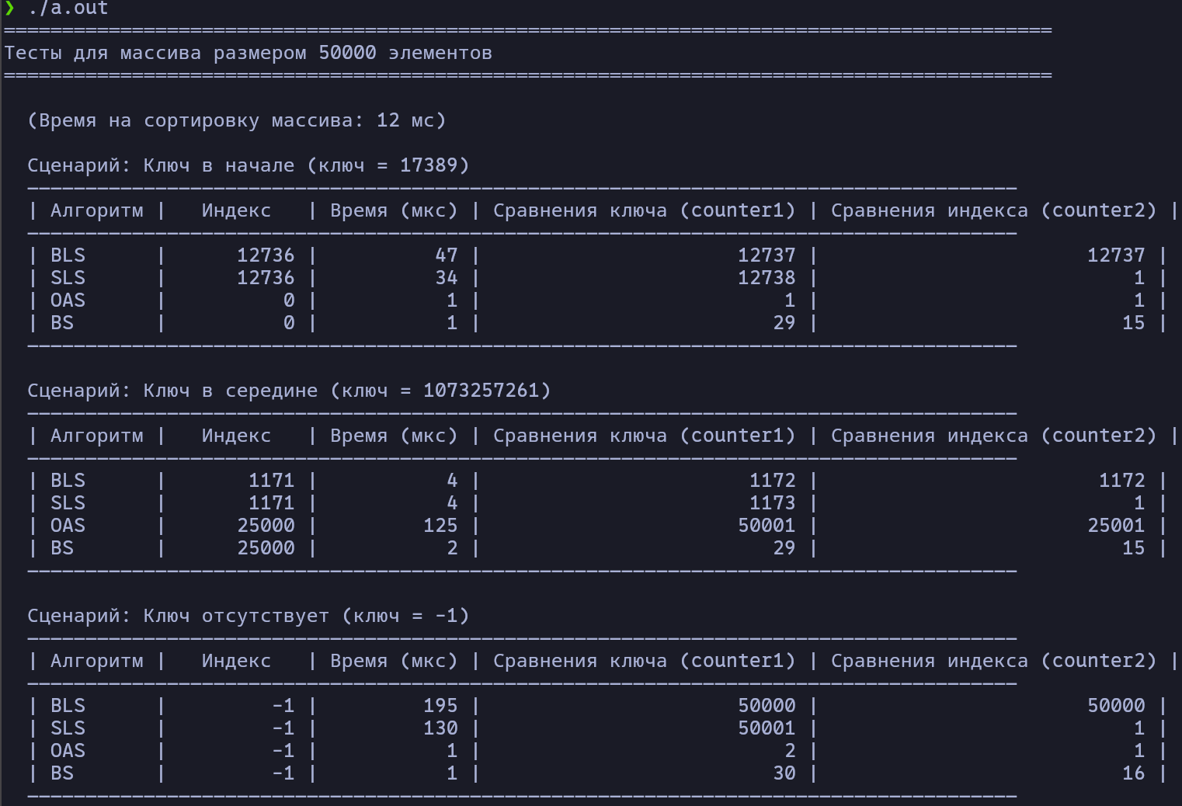
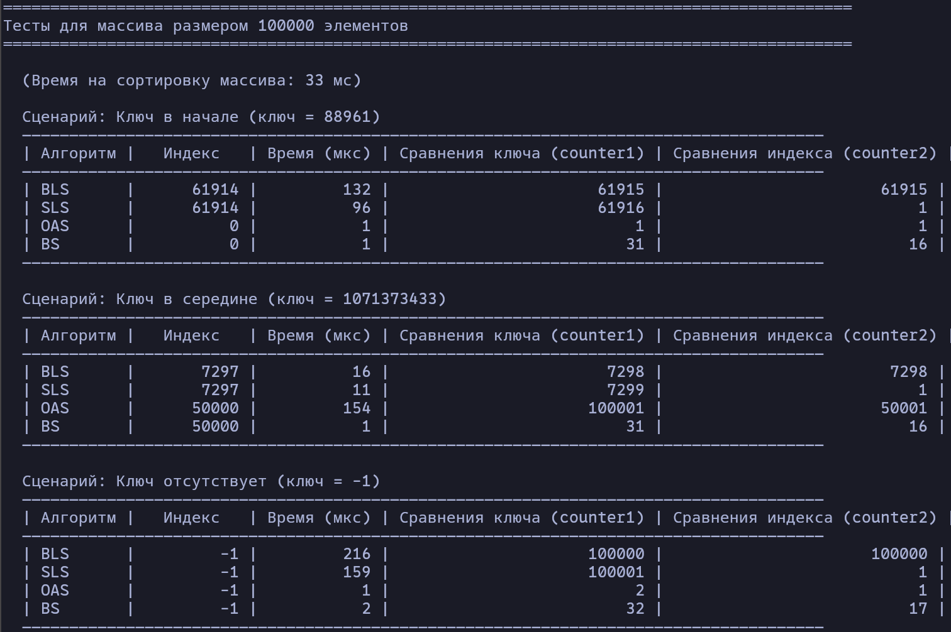
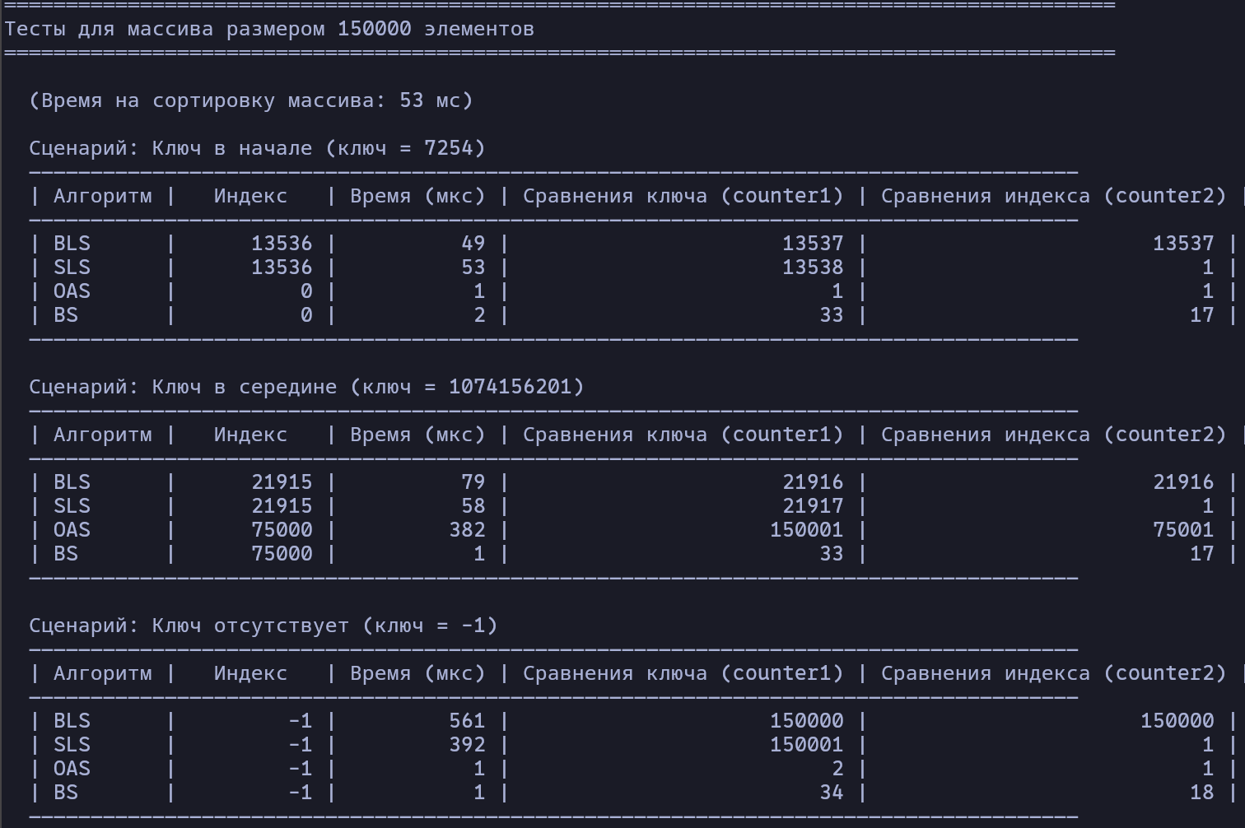
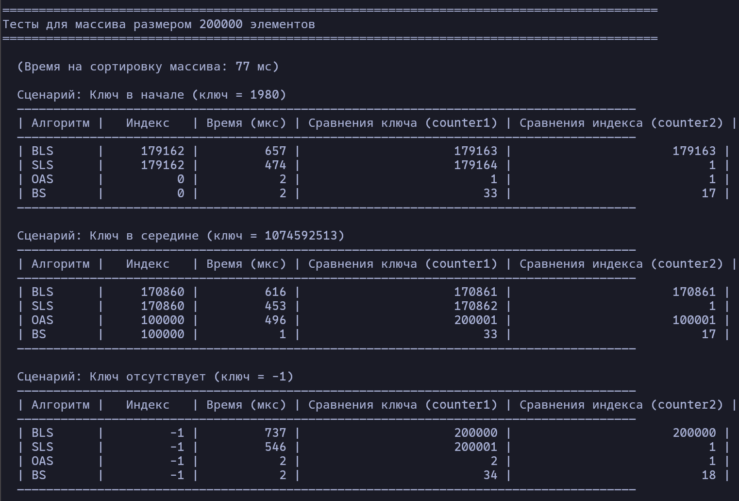

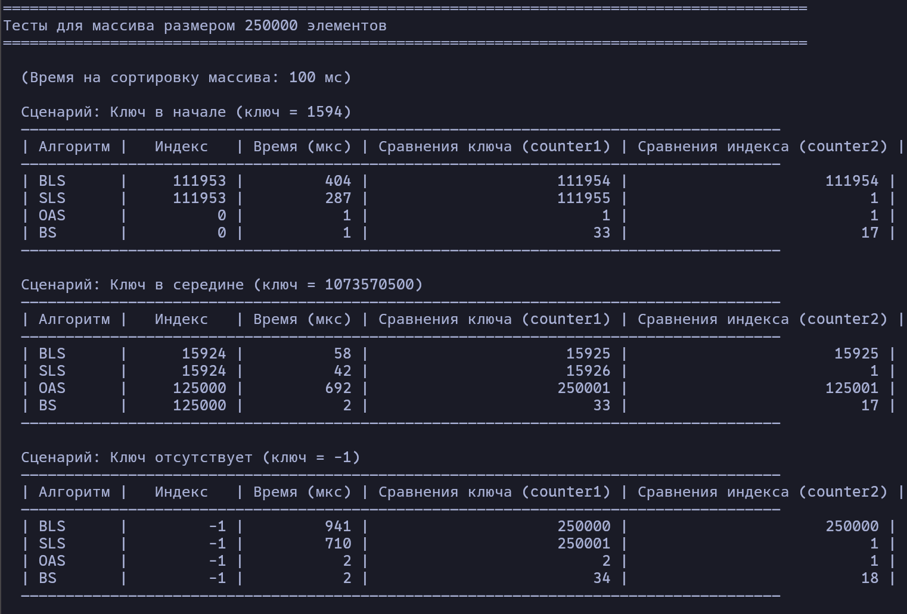
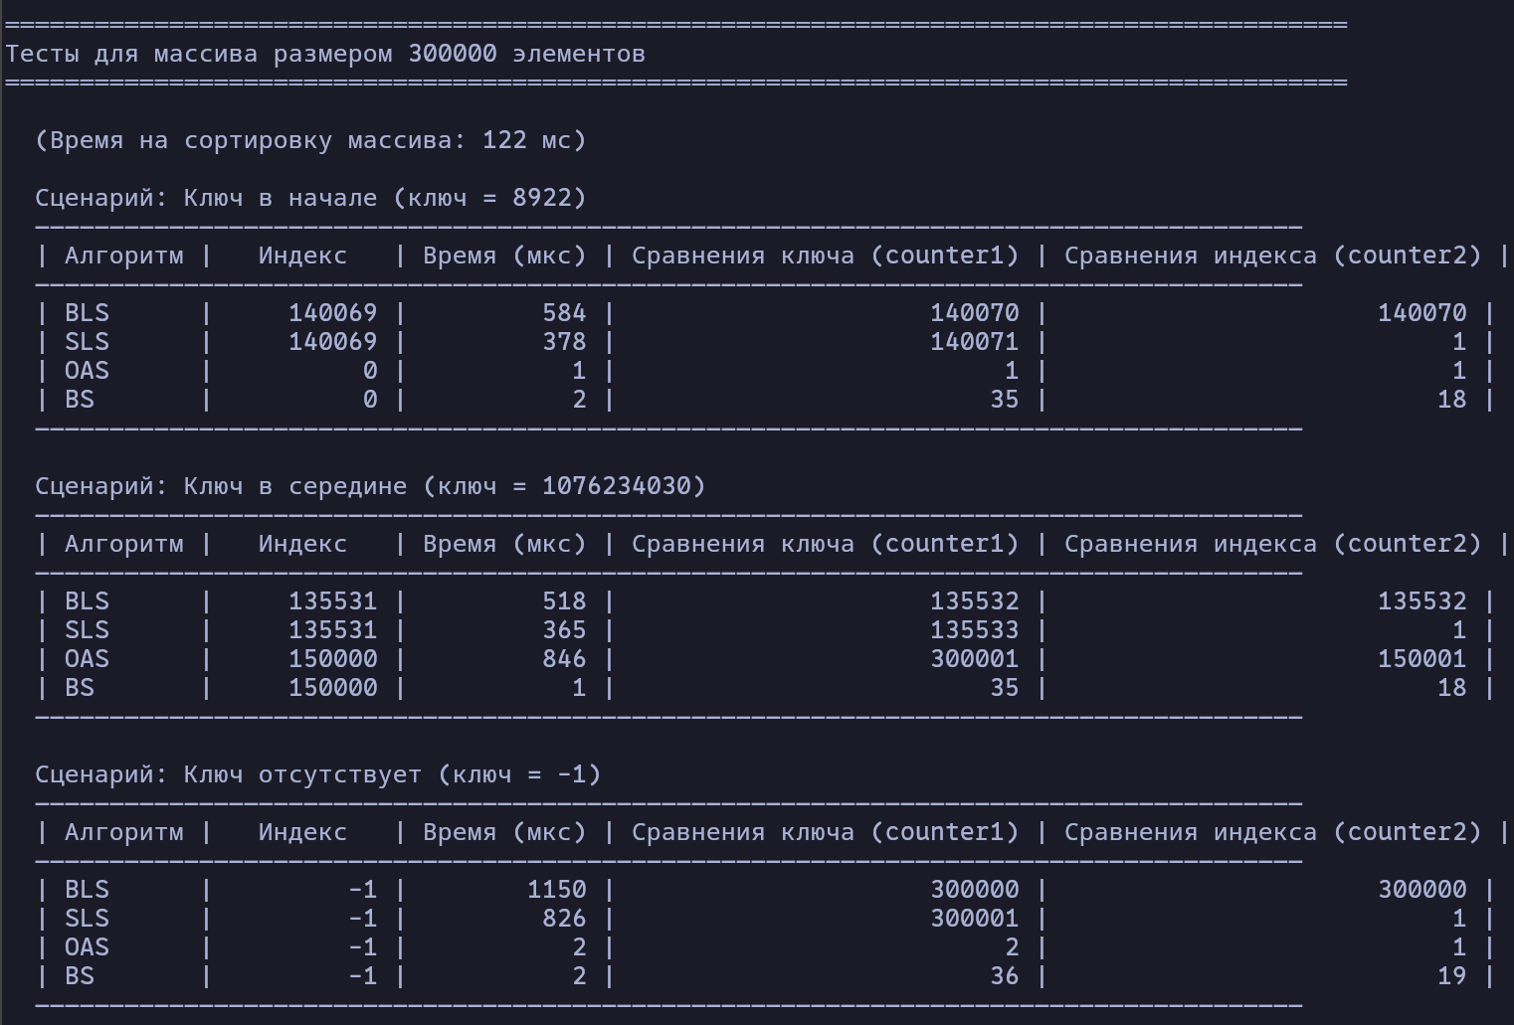

Анализ тестирований

Анализ результатов и эффективности алгоритмов
Анализ производительности проводился на основе трех ключевых сценариев: поиск элемента в начале массива (лучший случай для линейных алгоритмов), в середине (средний случай) и поиск отсутствующего элемента (худший случай).

Сценарий 1: Лучший случай (Ключ находится в начале)
Таблица 4. Сводные результаты для сценария "Ключ в начале"
Размер N | Алгоритм | Время (мкс) | Сравнения ключа (c1) | Сравнения индекса (c2)
50,000 | BLS | 47 | 12737 | 12737
 | SLS | 34 | 12738 | 1
 | OAS | 1 | 1 | 1
 | BS | 1 | 29 | 15
300,000 | BLS | 54 | 44608 | 44608
 | SLS | 36 | 44609 | 1
 | OAS | 1 | 1 | 1
 | BS | 1 | 35 | 19

Анализ:
- BLS и OAS показывают мгновенный результат, так как находят элемент на первой же итерации. Их временная сложность в этом случае O(1) — константная, не зависящая от размера массива.
- SLS также практически мгновенен, но выполняет на одно сравнение больше из-за проверки последнего элемента перед установкой "сторожа".
- Бинарный поиск (BS), вопреки ожиданиям, не самый быстрый в этом сценарии. Он не знает, что элемент в начале, и начинает свою работу с деления массива пополам. Он все равно работает очень быстро (логарифмическое время O(log n)), но тратит несколько итераций, чтобы "добраться" от центра к краю массива. Важно, что его время выполнения практически не увеличивается с ростом N в 6 раз.

Вывод: В редком случае, когда искомые элементы всегда находятся в начале, простые линейные алгоритмы являются самыми быстрыми.

Сценарий 2: Средний случай (Ключ находится в середине)
Таблица 5. Сводные результаты для сценария "Ключ в середине"
Размер N | Алгоритм | Время (мкс) | Сравнения ключа (c1) | Сравнения индекса (c2)
50,000 | BLS | 18 | 15454 | 15454
 | SLS | 14 | 15455 | 1
 | OAS | 41 | 50001 | 25001
 | BS | 2 | 29 | 15
300,000 | BLS | 153 | 123778 | 123778
 | SLS | 109 | 123779 | 1
 | OAS | 237 | 300001 | 150001
 | BS | 1 | 35 | 18
Анализ:
- Здесь проявляется главное различие в классах сложности. BLS и SLS тратят время, прямо пропорциональное половине размера массива. Количество операций для них составляет примерно N/2. Это классический пример линейной сложности O(n).
- SLS стабильно быстрее BLS. Таблицы показывают, почему: counter2 (сравнения индекса) для SLS всегда равен 1, в то время как для BLS он равен N/2. Устранение одной операции из каждой итерации цикла дает ощутимый прирост производительности.
- Бинарный поиск (BS) показывает свое колоссальное преимущество. Это для него абсолютно лучший случай — он находит элемент с первой же проверки, заглянув в середину. Его сложность здесь O(1). Время выполнения практически нулевое и не зависит от размера массива.

Вывод: Начиная со средних случаев, Бинарный поиск на голову превосходит все линейные аналоги. Среди линейных алгоритмов SLS является более предпочтительным.

Сценарий 3: Худший случай (Ключ отсутствует)
Таблица 6. Сводные результаты для сценария "Ключ отсутствует"
Размер N | Алгоритм | Время (мкс) | Сравнения ключа (c1) | Сравнения индекса (c2)
50,000 | BLS | 56 | 50000 | 50000
 | SLS | 42 | 50001 | 1
 | BS | 2 | 2 | 25001
 | OAS | 1 | 30 | 15
300,000 | BLS | 365 | 300000 | 300000
 | SLS | 255 | 300001 | 1
 | BS | 2 | 2 | 1
 | OAS | 1 | 36 | 19

Анализ:
- BLS и SLS вынуждены пройти весь массив до конца. Количество операций равно N. Их время выполнения примерно в два раза больше, чем в среднем случае, что подтверждает их линейную сложность O(n). Преимущество SLS над BLS здесь становится еще более заметным.
- OAS показывает худший результат. В цикле он делает два сравнения с ключом (== и >). Поскольку ключ отсутствует и меньше всех элементов, цикл проходит до конца, выполняя 2*N сравнений ключа, что делает его самым медленным.
- Бинарный поиск (BS) снова демонстрирует феноменальную производительность. Чтобы убедиться, что элемента нет, ему требуется пройтись по log₂(N) элементам. Для N=300,000 это всего лишь ~18 сравнений. Его время практически не отличается от лучшего случая и остается ничтожно малым. Сложность O(log n).
Диаграмма 3: График времени для худшего случая Время (мкс)

Вывод: В худшем случае разрыв в производительности между бинарным и линейными поисками становится максимальным. Бинарный поиск — абсолютный победитель по скорости для отсортированных данных.

Вывод

